Tähelepanekud 17.11.2025

Tehnovõrkude projekti koostamisel juhinduda Transpordiameti juhendist: Nõuded tehnovõrkude teemaale paigaldamise kavandamisel.

Palume täpsustada, millises ulatuses soovitakse ehitusluba taotleda ning esitada korrektselt õiged materjalid (eemaldada üleliigsed materjalid), sh ehitusloa taotluses on kajastatud drenaaž ja sõidutee osa, kuid ehitusloa aluseks olevatest materjalides on esitatud ka projektid tänavavalgustuse osas ning vee- ja kanalisatsiooni trasside osas.

Veevarustuse ja kanalisatsiooni välisvõrgu projekt.

- Asendiplaanil ja tingmärkides kajastada puurimiskaevikute kontuurid, hetkel on kajastatud kinnisel meetodil torustiku rajamise tööpiirkond.
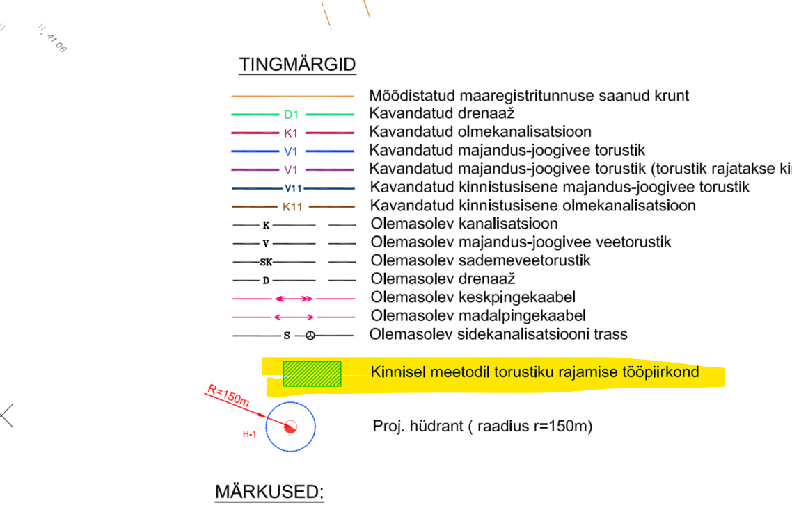

- Palume kajastada puurimiskaeviku kaugus riigitee kattest. Palume täpsustada, kas antud kaevikut on võimalik rajada kaugemale riigiteest?
Juhime tähelepanu, et hetkel puurimiskaeviku kaugus ei vasta nõuetele. Avatud kaevikud (sh puurimiskaevikud) ei tohi olla tee nõlva alumisele joonele lähemal kui 1,0 m või nõlva puudumisel teekatte servale lähemal kui 3,0 m, eriti kitsastes oludes lähemal kui 2,0 m. Eeltoodud nõude täitmisel tuleb arvestada tehnovõrgu rajamissügavust ja mulde varisemisnurka (kaeviku sügavus, varisemisnurk 1:1).
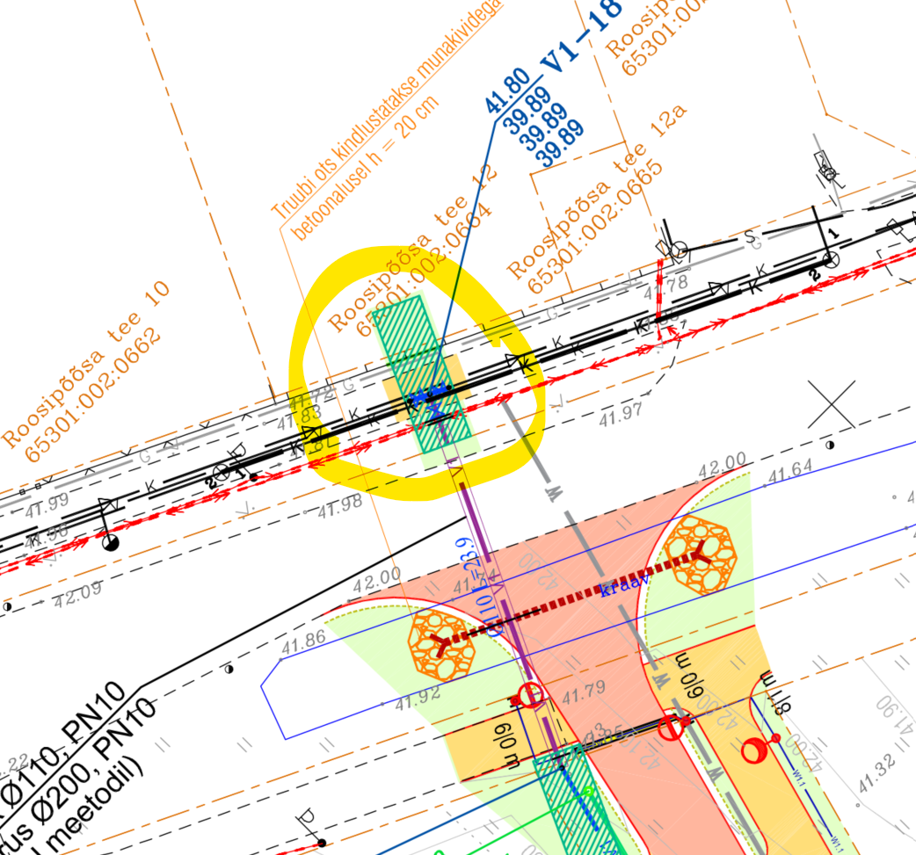

- Esitada riigiteega ristumise kohta eraldi ristmevälja joonis. Joonisele tuleb kanda olemasoleva tee ja teekatte kontuur, olemasolevate ja projekteeritava Tehnovõrgu asukoht ja nende sügavused maapinnast ning teekattest, teemaa piirid, puurimiskaevikute asukohad ja kontuurid (kaeviku sügavus, varisemisnurk 1:1) ning nende kaugused teekattest ja/või muldkeha alumisest nõlvajoonest, kaitsetoru paiknemine. Horisontaalne mõõtahel siduda tee teljega. Kajastada sügavus rajatava truubi põhjast min 1,0m.

- Kontrollida esitatud pikiprofiilil maapinna kontuuri riigiteega ristumisel ning kajastada ka projekteeritav maapinna kontuur. Lisaks kajastada hülsi andmed ja kontuur pikiprofiilil. Kajastada sügavus rajatava truubi põhjast min 1,0m.

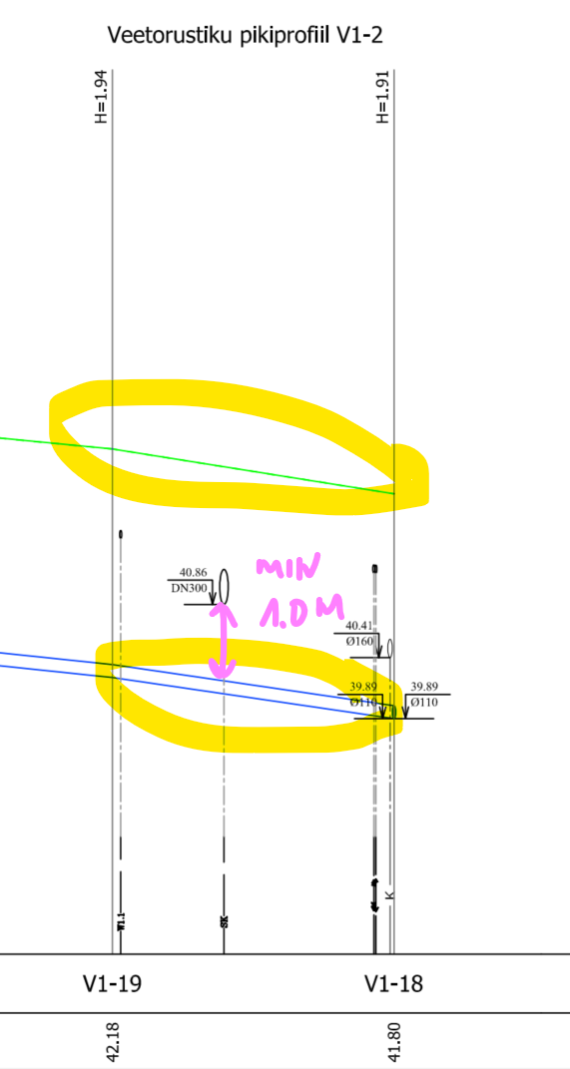

- Drenaaži osas jääb selgusetuks, kuidas ja kuhu sademevesi juhitakse. Hetkel on kajastatud ühendus perspektiivse lahendusega.
Juhime tähelepanu, et detailplaneeringu kohaselt on ette nähtud drenaaži kaudu vee juhtimine Graniidi tee äärsesse kraavi, mis suundub riigitee nr 11334 alusest truubist läbi. Samuti on detailplaneeringus käsitletud sademevee osas erinevaid võimalusi ja lahendusi ning täpsustatud, et täpsem lahendus antakse eraldiseisva projektiga.
Palume esitada sademevee osas komplektne lahendus, kus nähtuks üheselt, kuhu sademevesi suunatakse (riiklik eesvool).
Lisaks juhime tähelepanu, et sademevete kanalisatsiooni/drenaaži projekteerimisel palume mitte kavandada sademevee juhtimist riigitee alusele maaüksusele, sh riigitee koosseisu kuuluvatesse teekraavidesse. Põhjendatud juhul, kui teekraavidesse/truupidesse sademevete juhtimine on vältimatu, tuleb tagada truupide, kraavide läbilaskevõime ja riigitee muldkeha niiskusrežiim. Selleks tuleb pädeval spetsialistil hinnata arendustegevusest lisanduvaid ja olemasolevaid vooluhulki, riigitee kraavide ja truupide läbilaskevõimet, sh truupide seisukorda ja teostada läbilaskearvutused kuni riikliku eesvooluni.

Teedeprojekt

Teeprojekti saame kooskõlastada siis, kui riigitee alusele maale koostatud ristumiskoha projekt on saanud heakskiidu ja Transpordiameti ning huvitatud isiku vahel on sõlmitud leping ristumiskoha rajamiseks. Riigitee ristumiskohale on väljastatud nõuded kirjaga 7.1-1257666-2 19.05.2025, kuid projekti ei ole esitatud läbivaatamiseks ja lepingu sõlmimiseks. Palume ka selgitust koostöös kohaliku omavalitsusega käesoleva ehitusloa menetluses, et kelle kohustus on detailplaneeringujärgse ringristmiku rajamine?

Riigitee ristmiku projekteerimiseks võtta aluseks väljastatud nõuded ja koostada projekt vastavas mahus. (Näiteks puuduvad riigitee ristmiku aadress riigitee kilometraaži järgi, tee kaitsevöönd, nähtavuskolmnurgad jne…) Mõned tähelepanekud projekti täiendamiseks allpool:
- Riigitee ristmiku ja kergliiklustee liikluskorraldus riigitee kaitsevööndis – so liiklusmärgid ja teemärgistus- projekteerida piirkonnas väljakujunenud põhimõtetest lähtuvalt (näiteks kergliiklustee lõikumine kohaliku teega tähistada teeületuskohana jne. Liikluskorraldus peab olema piirkonna ülene.
- Lisada tänava nimi.
- Projekteerida ristmikule vertikaallahendus, millega suunatakse sademevesi riigiteest eemale. Kanda riigitee ristmikule olemasolevad horisontaalid lahenduse hindamiseks. Projekteeritud lahendus ei tohi halvendada riigiteel sademevete juhtimist.
- Projekteeritud truubi läbimõõt ei vasta normidele. Anda olemasoleva kraavi põhjakõrgused.

- Palume täpsustada, miks on ehitusloa juurde lisatud tänavavalgustuse projekt, kui tänavavalgustuse osas ehitusluba ei taotleta.

- Tehnovõrkude planeerimisel TRAM maaüksustele palume esitada IKÕ plaanid. Palume IKÕ plaanide koostamisel juhinduda Transpordiameti juhendist ning näidisest.
https://transpordiamet.ee/sites/default/files/documents/2025-02/Riigivara%20kasutamiseks%20andmine_0.pdf

https://transpordiamet.ee/sites/default/files/documents/2025-01/Isikliku%20kasutusõiguse%20seadmise%20plaan%20%28näidis%29.pdf

Palume materjale korrigeerida ning esitada uuesti kooskõlastamiseks.
Juhime tähelepanu, et uute materjalide esitamisel võib märkuseid ning asjaolusid lisanduda.

